Docker
Cài đặt Docker Deskstop
https://www.docker.com/
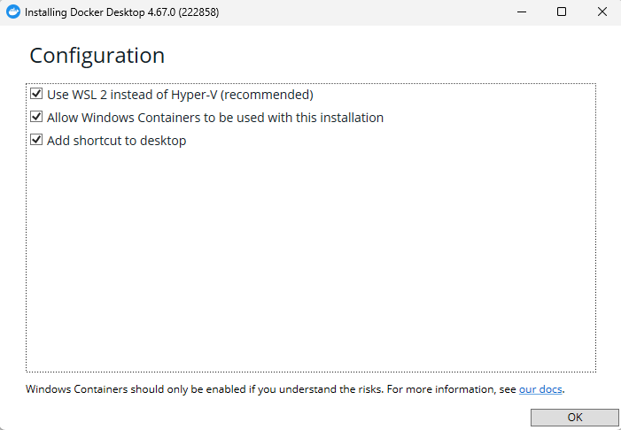
Tích cái ở giữa nếu làm việc với các phần mềm cũ chạy trên nền tảng .NET Framework hoặc các ứng dụng Windows Server chuyên biệt còn không thì trên dưới
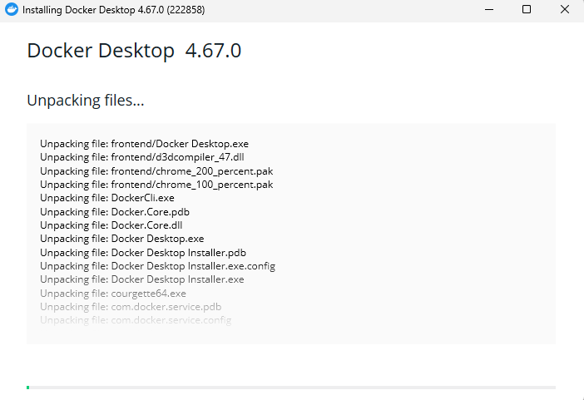
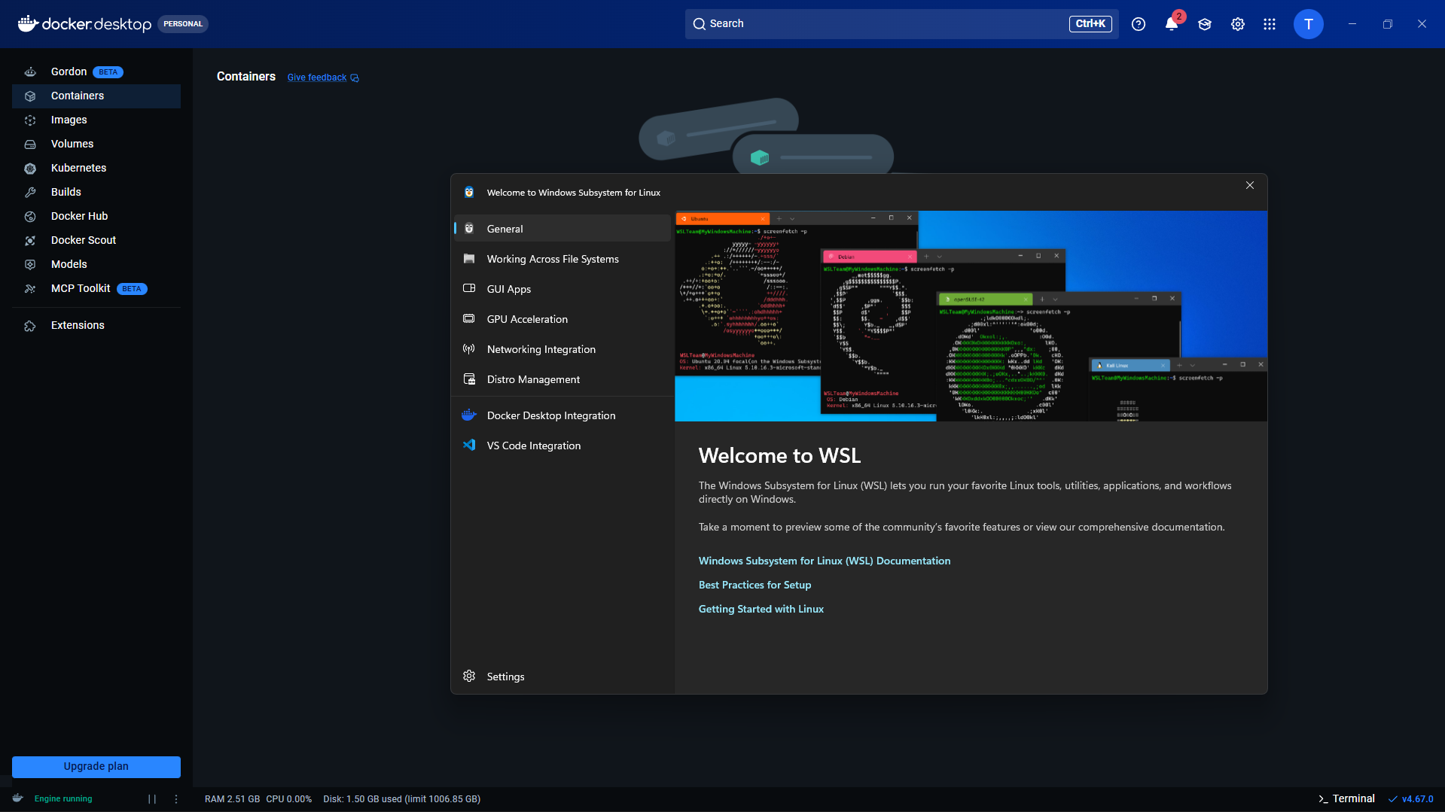
Mối quan hệ: Docker Desktop cần một "môi trường Linux" để hoạt động. Trên Windows, nó sử dụng một tính năng gọi là WSL (Windows Subsystem for Linux) để tạo ra môi trường đó
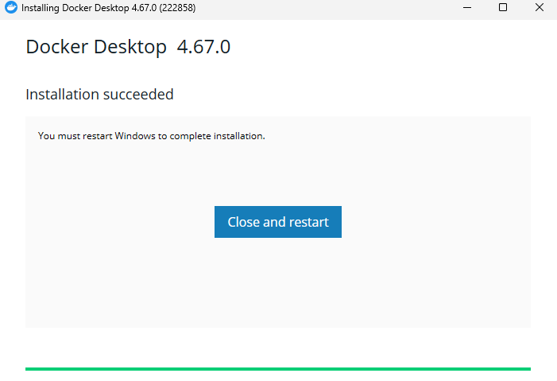

Bản chất
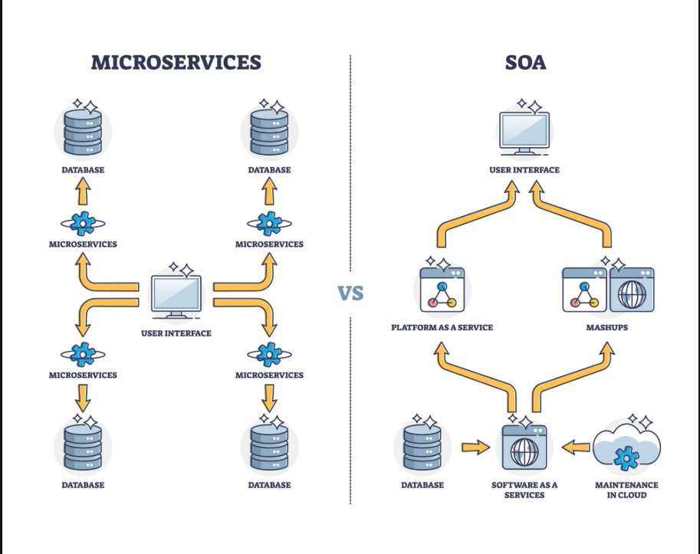
để đóng gói 1 cái gì đó như frontend ta cần có dockerfile như là 1 file chứa những công thức mà ta muốn có trong đó
Về bản chất docker
Dockerfile
Hiểu đơn giản đây là cốt lõi khi làm việc với docker . Nó giống như là 1tờ công thức pha chế có đầy đủ công thức khi ta làm 1 món gì đó kiểu như khi ta làm 1 cái nào đó như frontend thì ta cần phải biết ta sài trình biên dịch gì bản mấy chấm có thư viện gì trong đó cũng như là các lệnh để chạy chương trình đó ví dụ như hình dưới
--đặc điểm là nó là file không có mở rộng không . không thể chạy trực tiếp được và là nơi định nghĩa mọi thứ từ hệ điều hành
chi tiết cho các từ khóa quan trọng nhất thường xuất hiện trong tờ công thức này, xếp theo thứ tự

1. Các lệnh Xây nền & Thiết lập môi trường
- FROM (Nền tảng gốc)
  - Ý nghĩa: Luôn luôn là lệnh đầu tiên trong file. Nó khai báo bạn muốn mượn cái nền móng nào để xây nhà.
  - Ví dụ: FROM node:20-alpine (Cho tôi một cái máy tính Linux siêu nhẹ đã cài sẵn Node.js bản 20).
- WORKDIR (Thư mục làm việc)
  - Ý nghĩa: Giống như lệnh cd (change directory) trên terminal. Nó ra lệnh: "Từ bây giờ, mọi thao tác copy, cài đặt sẽ diễn ra bên trong thư mục này của máy ảo".
  - Ví dụ: WORKDIR /app (Tạo thư mục /app và chui vào đó đứng).
- ENV (Biến môi trường)
  - Ý nghĩa: Cài đặt các hằng số hoặc cấu hình hệ thống để ứng dụng đọc được lúc chạy.
  - Ví dụ: ENV PORT=8080 (Báo cho code biết lát nữa hãy chạy ở cổng 8080 nhé).

2. Các lệnh Mang nguyên liệu vào & Chế biến
- COPY (Sao chép file)
  - Ý nghĩa: Lấy file từ máy tính thật (máy tính của bạn) và ném vào bên trong máy ảo Docker.
  - Ví dụ: COPY package.json . (Lấy file package.json ném vào thư mục hiện tại của máy ảo).
  - Lưu ý: Có một lệnh tương tự là ADD (có thể tải file từ trên mạng hoặc tự giải nén file .tar), nhưng COPY được khuyên dùng hơn vì tính an toàn và dễ đoán.

COPY truyền thống (Bê đồ từ ngoài vào trong)
Đây là cách cơ bản và được dùng nhiều nhất. Nó chỉ làm đúng một việc: Bốc file từ máy tính của bạn, bỏ vào máy ảo Docker.
- Cú pháp: COPY <đường-dẫn-máy-bạn> <đường-dẫn-máy-ảo>
- Ví dụ 1 (Copy 1 file): COPY package.json /app/ (Chỉ lấy đúng cuốn sổ tay nguyên liệu ném vào bếp).
- Ví dụ 2 (Copy tất cả): COPY . /app/ (Gom toàn bộ code hiện tại ném hết vào bếp. Lệnh này thường chạy sau khi đã cài xong thư viện).

- RUN (Lệnh chạy LÚC ĐÓNG GÓI - Cực kỳ quan trọng)
  - Ý nghĩa: Lệnh này dùng để chế biến ra cái Image. Mỗi lệnh RUN sẽ tạo ra một lớp (layer) mới làm Image của bạn nặng thêm. Nó chạy các lệnh của hệ điều hành.
  - Ví dụ: RUN npm install (Ra lệnh cho máy ảo tải và cài đặt toàn bộ thư viện), hoặc RUN apt-get update (Cập nhật hệ điều hành).

3. Các lệnh Hướng dẫn sử dụng (Khi khởi chạy)
- EXPOSE (Khai báo cổng kết nối)
  - Ý nghĩa: Đây chỉ là lệnh mang tính chất tài liệu/thông báo. Nó không có tác dụng mở cổng thực sự, mà chỉ để dán nhãn nhắc nhở người khác: "Ê, cái app bên trong thùng này phát tín hiệu ở cổng 80 nhé".
  - Ví dụ: EXPOSE 80.
- CMD (Lệnh chạy LÚC KHỞI ĐỘNG)
  - Ý nghĩa: Cung cấp lệnh mặc định sẽ được thực thi khi Image biến thành Container (khi bạn gõ docker run). Trong một file chỉ có thể có MỘT lệnh CMD có tác dụng (lệnh cuối cùng).
  - Ví dụ: CMD ["npm", "run", "start"] (Khi nào cái thùng này được mở ra chạy, hãy gõ lệnh start để bật web lên nhé).
- ENTRYPOINT (Lệnh chạy LÚC KHỞI ĐỘNG - Cố định)
  - Ý nghĩa: Rất giống CMD, nhưng nó mang tính "độc tài" hơn. Lệnh CMD có thể bị người dùng ghi đè (thay đổi) dễ dàng từ bên ngoài lúc gõ docker run, còn ENTRYPOINT thì rất khó để ghi đè.

Docker image
cơ bản có thể hiểu nó là 1 cái bản ghi hoặc cái khuôn khi ta chạy docker build cái dockerfile thì docker sẽ tạo ra 1 image và cái image này là nơi chứa toàn bộ mã nguồn thư viện biến môi trường đồ và hệ điều hành thiết kế để ứng dụng hoạt động
-- đặc điểm là chỉ có thể đọc không thể sửa trực tiếp nội dung trên image nếu muốn sửa thì phải sửa dockerfile rồi build lại
Ta có 4 nguồn chính để lấy image
Nguồn 1: Public Registry (Chợ công cộng lớn nhất - Docker Hub)
- Đây là nơi mọi người trên thế giới chia sẻ Image. Ví dụ bạn muốn cài Node.js, Nginx, MySQL... bạn chỉ cần gõ lệnh docker pull nginx, Docker sẽ tự động lên trang hub.docker.com để tải bản chính thức về máy.
Nguồn 2: Private Registry (Kho nội bộ của công ty)
- Khi đi làm, code của công ty là bí mật, không ai up lên Docker Hub cả. Công ty sẽ mua các kho chứa riêng tư (như Amazon ECR, GitLab Container Registry, GitHub Packages). Chỉ ai có tài khoản nội bộ mới kéo (pull) được Image về.
Nguồn 3: Tự Build từ Dockerfile (Xưởng tự sản xuất)
- Từ mã nguồn gốc của mình, viết file Dockerfile và dùng lệnh docker build để đúc ra một Image hoàn toàn mới nằm ngay trên máy của mình.
Nguồn 4: Dạng file nén .tar (Chuyền tay offline)
- Nếu máy chủ không có mạng Internet, bạn có thể xuất Image ra thành một file nén (dùng lệnh docker save), copy vào USB, mang cắm sang máy chủ khác rồi giải nén ra (dùng lệnh docker load).
Docker Image được cấu tạo theo dạng LAYER (Nhiều lớp xếp chồng lên nhau)
Đây là công nghệ cốt lõi của docker
Cơ chế layer ở đây là mỗi dòng lệnh trong file dockerfile như from copy run sẽ tạo ra 1 layer nó sẽ đè lên nhau các layer này đều là readonly không thể sửa
tác dụng chính là :
Tiết kiệm ổ nhớ Nếu bạn có 10 cái App đều dùng chung lớp "Node.js", Docker sẽ chỉ lưu đúng 1 bản Node.js đó trên máy và chia sẻ cho cả 10 App dùng chung.
Build nhanh (Cache): Nếu bạn chỉ đổi màu một cái nút trên web (tức là chỉ thay đổi lớp COPY trên cùng), Docker sẽ giữ nguyên toàn bộ các lớp cài thư viện (npm install)

Docker Container
Có thể hiểu là khi image đã được run rồi nó sẽ thành 1 container Container là một môi trường hoàn toàn độc lập, đang hoạt động, có RAM, có CPU, có kết nối mạng riêng để chạy ứng dụng của bạn có thể hiểu là từ 1 image ta có thể chạy được rất nhiều container khác nhau mà xóa đi hay mở ra rất dễ
-- đặc điểm là Phù du – Ephemeral Container được thiết kế để có thể bị xóa đi và tạo lại bất cứ lúc nào (chỉ tốn vài giây)
-- nhược điểm là tất cả dữ liệu sinh ra trong container như ng dùng nhập liệu vào database sẽ mất sạch nếu container đó bị xóa
3 công nghệ về container
-container khi được sinh ra docker còn cho 1 lớp màng trong suốt có thể ghi-xóa (Read-Write Layer) lên trên cùng của Image
-Namespaces (Không gian tên)
PID Namespace: Container được cấp cho một cây quản lý tiến trình riêng. App của bạn bên trong luôn thấy nó đang chạy với quyền cao nhất (PID số 1), nhưng thực chất ở bên ngoài máy thật, nó chỉ là một tiến trình rất bình thường.
NET Namespace: Container được cấp riêng một cái card mạng ảo, một địa chỉ IP nội bộ riêng (ví dụ 172.17.0.2). Nó hoàn toàn bị cô lập khỏi mạng Internet bên ngoài cho đến khi bạn đục lỗ (dùng lệnh -p 8080:80 để nối cổng máy thật với cổng Container).
MNT Namespace: Nó chỉ nhìn thấy những thư mục ảo mà Docker cho phép nó thấy, không thể nhìn lén sang ổ đĩa C: hay D: trên máy tính của bạn được
-Cgroups
nếu chạy 100 cái container mà 1 cái nào đó ăn hết 100% ram thì 99 cái kia sẽ không sập vì
Cgroups là cơ chế kiểm soát và chia khẩu phần ăn.
Bạn có thể ra lệnh cho Docker: "Cái Container Frontend này chỉ được dùng tối đa 512MB RAM và 50% sức mạnh của 1 nhân CPU". Nếu Container ngoan cố dùng vượt mức 512MB RAM? Cgroups sẽ lập tức rút ống thở, giết chết Container đó ngay tắp lự với lỗi huyền thoại "OOM KILLED" (Out Of Memory Killed) để bảo vệ sự sống cho cả hệ thốn

-Docker Volume

Có thể hiểu là được sinh ra để giải quyết vấn đề của container nó như 1 ổ cung nếu ko có thì tất cả sẽ bị mất cơ chế giúp nối một thư mục trên máy tính thật (Host) của bạn xuyên thẳng vào một thư mục bên trong Container
- đặc điểm dùng cho Database hoặc nơi lưu file upload của web, Khi Container bị xóa, dữ liệu trong Volume vẫn tồn tại an toàn trên ổ cứng máy chủ .Giúp chia sẻ dữ liệu giữa 2 Container khác nhau một cách dễ dàng
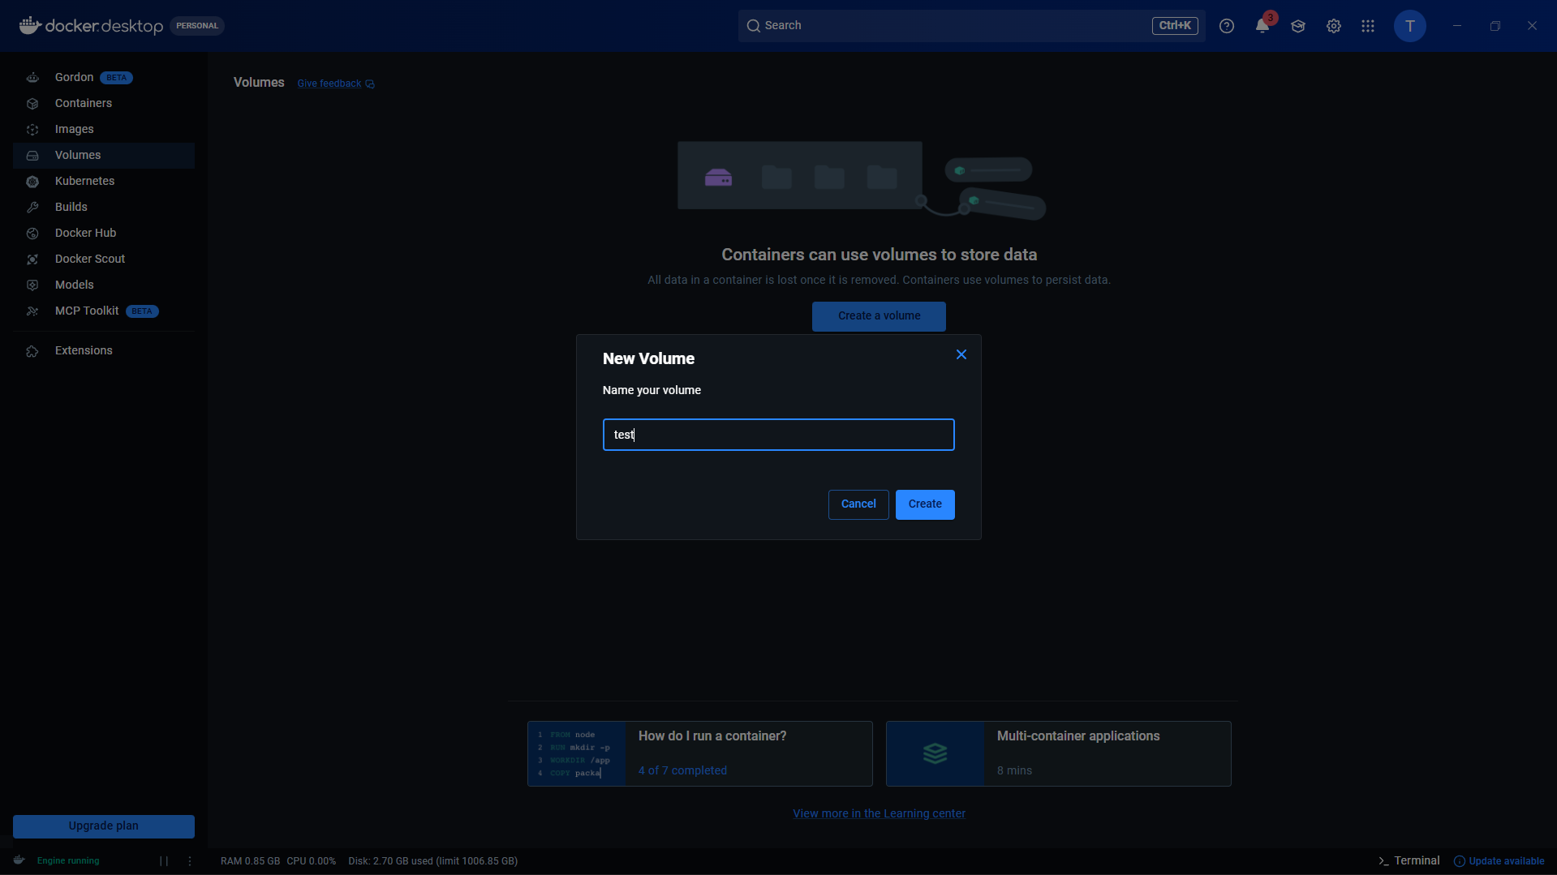
tạo volume chỗ chứa trên docker deskstop
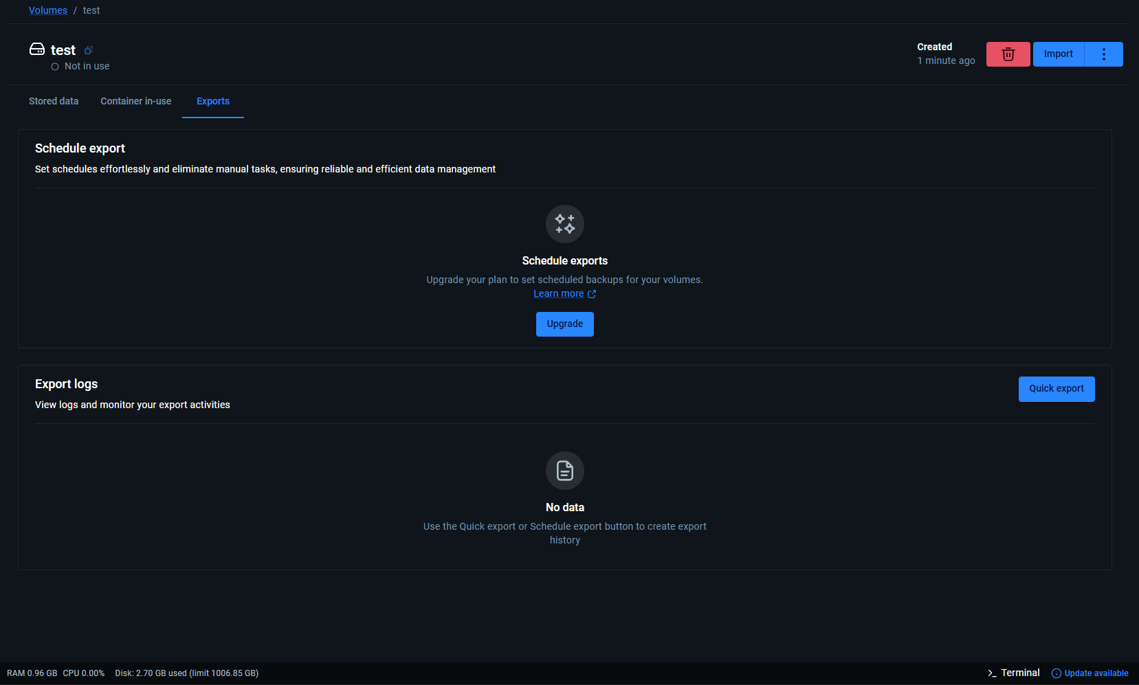
Cái này là quản lý và lên lịch cũng như file log cho thấy lịch sử xuuát và sao lưu dữ liệu
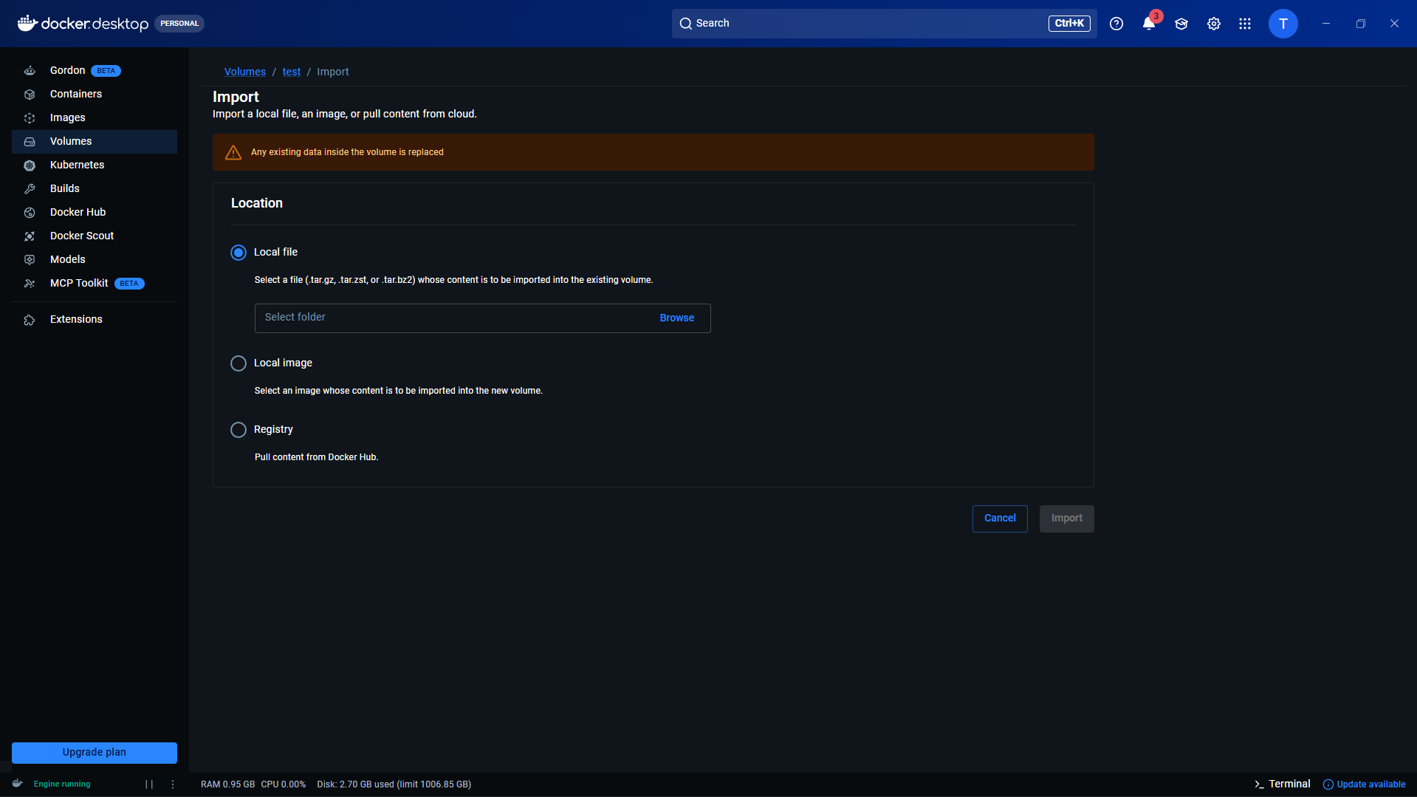

Cái này là để để ghi đè hoặc lấy dữ liệu từ 1 file mình đã có như có trong máy tính 1 file nào đó mình dùng để backup có thể chọn vào và import hoặc có thể lấy từ image có trên máy hoặc lấy trên dockerhub
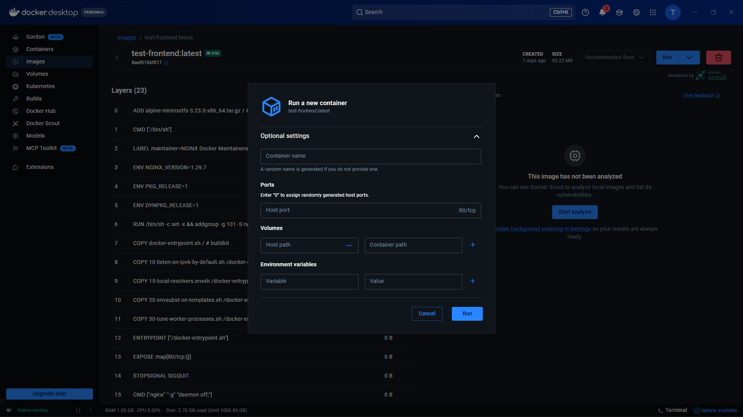
Docker image sau khi đã build ra từ dockerfile ta có thể thao tác các option để sử tạo ra được container bao nhiêu cũng được ta có thể đặt tên để port cài đặt voulumes

1. Port (Cổng kết nối) - Quan trọng nhất để vào web
Vì đây là test-frontend bạn cần điền cổng để có thể truy cập từ trình duyệt máy tính của mình.
- Container port: Hệ thống đã để sẵn là 80/tcp (đây là cổng bên trong "cái hộp" Docker).
- Host port: Bạn nên điền một số bất kỳ (ví dụ: 8080 hoặc 3000).
- Kết quả: Sau khi chạy, bạn chỉ cần mở Chrome và gõ localhost:8080 là vào được trang web của mình.

2. Volumes (Dữ liệu bền vững)
Đây là lúc bạn kết nối cái Volume "test" mà bạn đã xem lúc nãy vào container này.
- Host path: Bạn chọn tên Volume (ví dụ: test) hoặc một thư mục trên máy tính của bạn
- Container path: Bạn điền đường dẫn nơi mã nguồn frontend nằm bên trong container (thường là /usr/share/nginx/html).
- Tác dụng: Khi bạn sửa file ở ngoài máy tính, trang web bên trong Docker sẽ thay đổi ngay lập tức mà không cần tạo lại Image.

3. Container name (Tên gọi)
- Nếu bạn để trống, Docker sẽ tự đặt một cái tên ngẫu nhiên rất kêu như "vibrant_heisenberg" hay "jolly_curie".
- Bạn nên đặt tên dễ nhớ như my-web-app để sau này dễ quản lý trong tab Containers.

4. Environment variables (Biến môi trường)
- Đây là nơi bạn cấu hình các thông số như: Kết nối tới Database nào, API Key là gì... Nếu đây chỉ là bài tập frontend đơn giản thì bạn có thể bỏ qua phần này.
Cách thức quản lý và điều phối Container
Cấp độ 1: Docker Engine (Điều khiển đơn lẻ)
- Dùng các lệnh thủ công như docker run, docker stop. Mức độ này chỉ dành cho lúc bạn đang test code ở máy tính cá nhân.
Cấp độ 2: Docker Compose (Bộ điều khiển theo cụm)
- Khi dự án của bạn có Frontend, Backend và Database. Thay vì gõ tay 3 lần lệnh docker run, bạn dùng 1 file tên là docker-compose.yml. Nó đóng vai trò như một người nhạc trưởng, ra lệnh 1 phát là chạy cả cụm 3 container cùng lúc, thiết lập mạng cho chúng tự nói chuyện với nhau.
Cấp độ 3: Container Orchestration / Kubernetes Controllers (Điều khiển quy mô lớn)
- Khi ứng dụng có hàng triệu người dùng, bạn cần hàng ngàn Container. Lúc này phải dùng tới Kubernetes (K8s) hoặc Docker Swarm. Trong K8s có các "Controller" thực thụ như:
  - ReplicaSet Controller: Luôn đảm bảo lúc nào cũng có đúng 5 container đang chạy, nếu 1 cái chết, nó tự bật cái mới lên thay.
  - Deployment Controller: Giúp update phiên bản code mới mà web không bị sập (không ai bị văng ra ngoài).
Dạng Volume
• Loại 1: Named Volume (Ổ cứng do Docker quản lý) - Khuyên dùng nhất
- Bạn chỉ định một cái tên (VD: my-database-data). Docker sẽ tự động giấu thư mục này thật sâu và an toàn trong hệ thống của nó.
- Tác dụng: Chuyên dùng để lưu trữ dữ liệu cốt lõi (như Database MySQL, Postgres). Dù bạn có xóa sạch Container thì dữ liệu trong này vẫn an toàn tuyệt đối.
• Loại 2: Bind Mounts (Kết nối ổ cứng máy thật vào Container)
- Bạn chỉ định rõ một đường dẫn trên máy bạn (VD: ổ D:\DALTA_app) cắm thẳng vào máy ảo Docker.
- Tác dụng: Cực kỳ hữu dụng khi đang viết code (Development). Bạn gõ code bên ngoài VS Code, code lưu vào ổ D, ngay lập tức Container bên trong nhận được code mới và web tự update (Hot-reload) mà không cần build lại Image.
• Loại 3: tmpfs Mount (Lưu trên RAM - Ít dùng)
- Dữ liệu không ghi vào ổ cứng mà ghi thẳng lên bộ nhớ RAM của máy chủ.
- Tác dụng: Tốc độ đọc/ghi cực kỳ nhanh, chuyên dùng để chứa mật khẩu, khóa bảo mật (keys), hoặc file rác tạm thời. Khi Container tắt, dữ liệu bốc hơi ngay lập tức không để lại dấu vết.

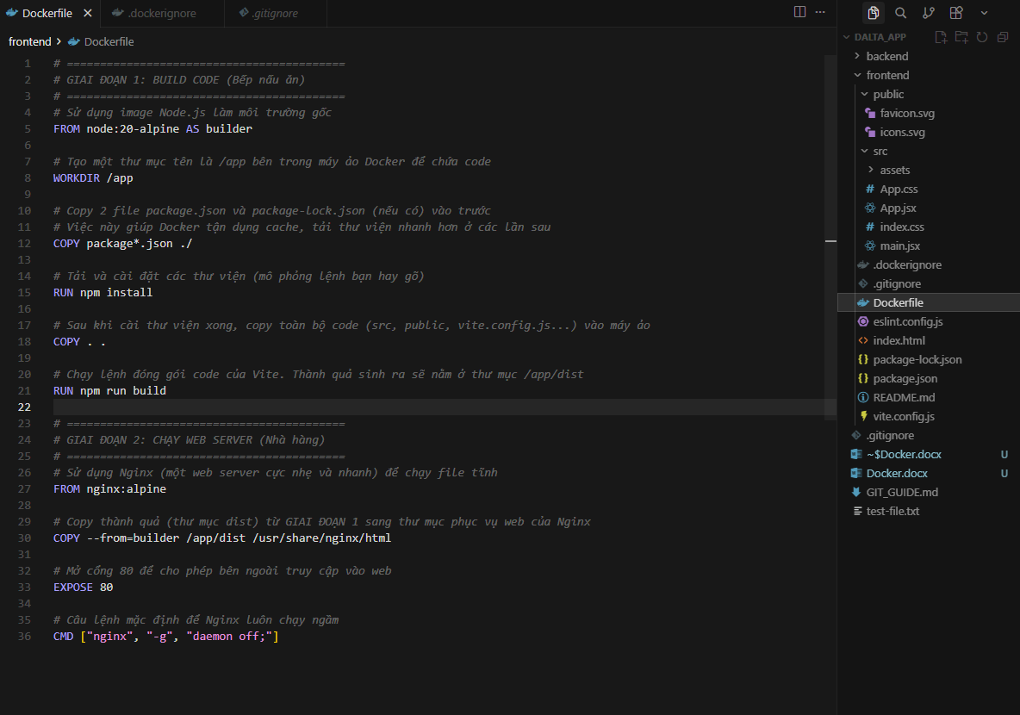
Thêm 1 file dockerigone để giảm tải khi tạo docker cho đỡ nặng bỏ các cái nặng nề như là các module trong node
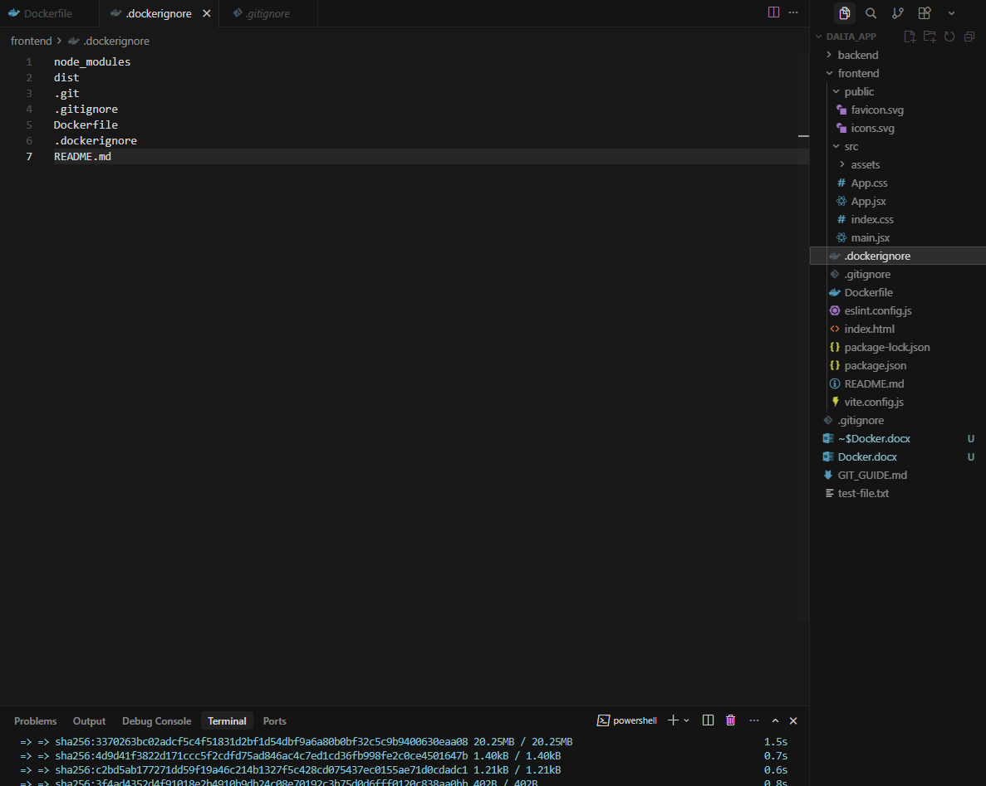
Đang tạo docker sau chữ t là tên mình muốn đặt và dấu chấm cuối là để tìm kiếm dockerfile mình đã ghi

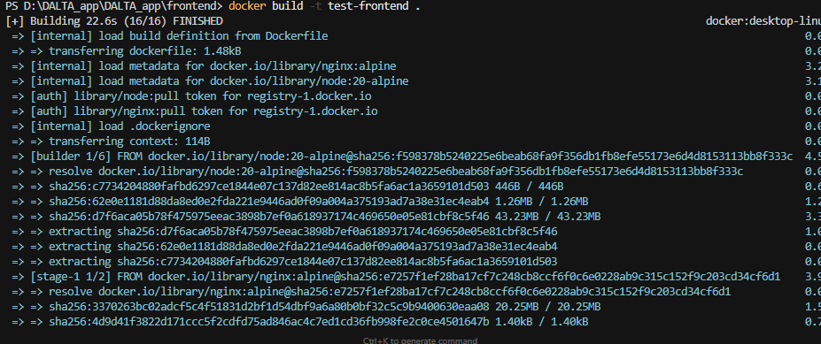
Sau đó mình cho nó chạy và yêu cần nó chạy theo port mình muốn và phía sau là imgae mình đã tạo n?u k đặt tên nó sẽ tự đặt random
